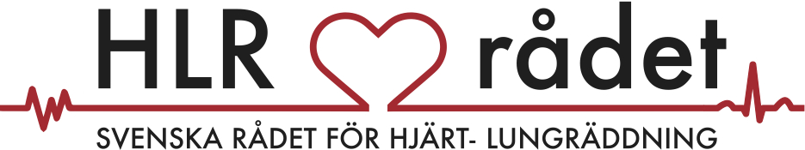
Stockholm
2020.04.28

Tillfälliga riktlinjer för utbildning i Hjärt-lungräddning vuxen och barn under Covid-19 pandemin.
Covid-19 pandemin har försatt vårt samhälle i en situation som få av oss tidigare varit med om. Då Folkhälsomyndigheten avråder från sociala kontakter och kräver minskade samlingar av människor leder detta till svårigheter att utbilda i hjärt-lungräddning. Vi ser ett behov av att fortsatt kunna utbilda både i samhället och inom sjukvården. HLR-rådets mål är att alla ska kunna rädda liv och samt ge första hjälpen vid livshotande sjukdom- och olycksfall även om vi nu har en exceptionell situation.
HLR-rådet rekommenderar att fortsätta utbilda enligt det dokument vi tidigare publicerat på www.hlr.nu, men vi respekterar också att människor inte vill samlas för att genomgå utbildning. Våra ordinarie rekommendationer är att alla utbildningar kräver en fysisk instruktör på plats under kursen.
Tillfällig riktlinje gällande under Covid-19 pandemin
Utbildning i de basala programmen, vuxen HLR och barn HLR, kan genomföras utan instruktör fysiskt på plats om nedanstående punkter följs.
- Varje deltagare ska ha en egen docka, t.ex. MiniAnne eller MiniBaby
- Alla deltagare ska vara uppkopplade mot någon form av videolänk (t.ex. Zoom, Skype eller Lifesize) där instruktören deltar under hela kursen.
- Instruktören ska kunna kommunicera med samtliga deltagare och kunna visa praktiska moment och även se och höra deltagarna för att kunna ge feedback.
- Alla deltagare rekommenderas genomföra webbutbildningen HLR vuxen, https://webbutbildning.hlr.nu/adapt/hlr_vuxen/#/ innan praktisk vuxen-HLR utbildning.

Ovanstående förändring av HLR-rådets riktlinjer gäller tillsvidare och som längst till 31/12 2020.

